Anglais appliqué au maquillage
CODE : 03539DV001KAD01

Exercice 1
1. On the following image, complete the indicated face parts.
2. Give a title.

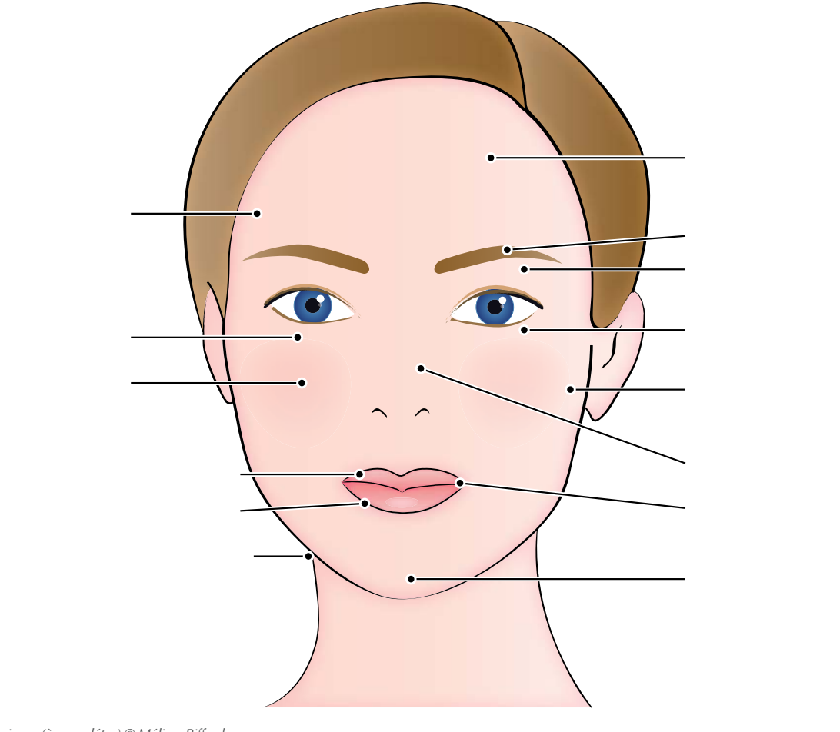
Lower lip
Upper lip
Apple of the cheek
Lowed lid
Temples
Corner of the mounth
Jaw line
Chin
Bridge of the nose
Cheekbone
Eyelashes
Browbone
Eyebrown
Forehead

The face

Exercice 2
1. Translate the following sentences in English. 12 points
– Fermez les yeux, s’il vous plaît. J’applique un crayon noir le long des cils.
Close your eyes, please. I be applying some black pencil along the lashline.

– Voulez-vous un maquillage naturel ou un maquillage léger ?
Do you want a natural looking make up or light make up?

– Dégrader le fard à paupières marron dans l’angle externe de l’œil.
Blend the brown eyeshadow in the outer corner of the eye.

– Appliquer le rouge à lèvres rouge au pinceau.
Apply a lipstick with a brush.

– Corriger la forme du sourcil avec un crayon et fixer avec du mascara.
Correct the shape of the eyebrows with a pencil and set it with mascara.

– Il est possible de réduire l’intensité du fard à joues en appliquant une poudre libre.
It is possible to reduce the intensity of the blush by apply a loose powder.

